Burkal menighedsråd
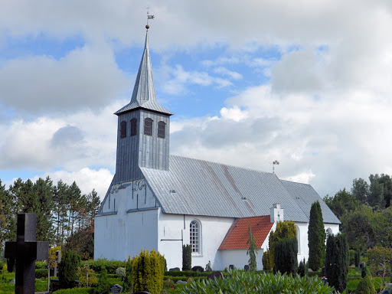
Dagsorden nr. 45

Dato: 19/6 – 2024
Deltagere: | Birgit Brammer, Bernhard Kolb, Hans E. Christensen, Bente Dyngby, Hanne Bucka, Sylvia B. Pedersen  Sognepræst: ingen – vakant periode
 | Mødepunkter: | Indstilling:
1: | Indledning v. Hans | Andagtsbog: Stykke vis.
2: | Godkendelse af dagsorden | Godkendt
3: | Siden sidst | Intet
4: | Nyt fra formanden: | Modtaget tilbud på et abonnement på Kirke.dk - har valgt at sige nej tak til dette.
5: | Nyt fra kontaktperson:  - Ninnas opsigelse, hvad er planen?  - Betaling for Mariias studieår | Vi har modtaget opsigelsen, og har taget den til efterretning. Vi afventer ansættelse af den nye sognepræst, og tager herefter stilling til den fremtidige plan.  MR har vedtaget, at vi ønsker at betale dette.
6: | Tilbud på installationer til højtalere og projektor | Tilbud modtaget og godkendt. Der kommer en malerregning på kabelbakker.
7: | Nyt fra udvalgene:  - Kirkegårdsudvalg  - Kirkenytsudvalg | - Nyt skilt ”Burkal Kirke” indkøbt og vil blive sat op igen ude ved stendiget ved hovedindgangen til kirkegården.  Der er rykket for udførelse af skovarbejde i Kirkeskoven.  - Emner til kirkenyt – sidste dato for info til dette er d. 8. juli 2024  Uddeling skal foregå mellem d. 26. – 28. juli  Arkitekten har være for at se på revne projektet – de har fået de nødvendige oplysninger på denne opgaven der skal udføres.
8: | Økonomi | Kvartalsrapporten er endnu ikke modtaget.
9: | Evt. | Intet
10: | Næste møde(r) | Næste menighedsrådsmøder er d. 7/8 og d. 3/9 begge kl. 19:00
11: | Godkendelse af referat
12: | Afslutning

